### MULTINATIONAL

### Een multinational heeft in verschillende landen opslagplaatsen met afgewerke producten en grondstoffen. Het hoofdkantoor wil wekelijks per afgewerkt product/grondstof de totale voorraad kennen.

### Pas de 3 normalisatiestappen toe op onderstaande gegevens.



Beginsituatie: zie BB

### SPONSORING

Je hebt een bureau dat sponsoring zoekt voor projecten van klanten (bijvoorbeeld het inzamelen van geld voor het steunen van een problematiek van een ontwikkelingsland). Je ontwerpt zelf een database voor het verwerken van je klantengegevens met hun projecten.

Je organiseert in overleg met de klant (bedrijf of overheid) één of meerdere evenementen om naambekendheid van het project te bekomen en om aan geld te komen.

Elk project krijgt een unieke naam. De volgende gegevens worden van de klant bijgehouden: klantnummer, naam, adres, telefoonnummer (vast en GSM) en e-mailadres.

Verschillende evenementen worden steeds opnieuw gebruikt bij verschillende projecten. Van een evenement houdt men een evenement_id en evenementnaam bij.

Als een evenement wordt georganiseerd voor een bepaald project, dan houdt men ook de datum, de locatie en de opbrengsten van dit evenement bij.

Ontwikkel een datamodel door gebruik te maken van de normalisatiestappen.

### BOEKINGSKANTOOR

### Een boekingskantoor van artiesten wil het opstellen van contracten voor evenementen digitaliseren.

### Op een contract moeten de contractnummer en contractdatum vermeld staan. Ook moeten de gegevens van de klant (bedrijf) worden vermeld op het contract. Dit houdt een klantnummer, naam, adres, telefoonnummer en contactpersoon in.

### Verschillende bands kunnen geboekt worden a.d.h.v. één contract. Op een evenement kunnen immers meerdere bands optreden. Op een contract wordt vermeld: de naam van de groep, tijdstip (datum en uur) optreden, uur soundcheck, aantal personen van de band, gage van de band, gage +6%BTW, commissie boekingskantoor (deze kan verschillen van band tot band), commissie + 21%, het totaalbedrag en de handtekening van de contactpersoon.

### Ontwikkel een datamodel door gebruik te maken van de normalisatiestappen.

### AANNEMERSBEDRIJF

### Een aannemersbedrijf voert bouwprojecten uit. Daarbij wordt eigen personeel ingezet: metsers, timmerlieden en opzichters. Van ieder registreert men naam, adres en RSZ-nummer. Verder is bekend de leeftijd (metsers), voor welk soort werk ze een voorkeur hebben (timmerlieden). Elk project heeft een unieke naam.

### Het aannemersbedrijf laat delen van een project, meestal meer dan één, uitvoeren door andere bedrijven: installatiebedrijven en dakdekkersbedrijven. Van deze bedrijven houdt men een onderaannemersnummer bij. Van ieder deel registreert men de overeengekomen prijs en de uiterste datum van oplevering. Van installatiebedrijven registreert men de naam van het bedrijf, de naam van de eigenaar en het soort bedrijf (gas, water of elektriciteit). Van dakdekkersbedrijven registreert men de naam van de eigenaar, de naam van het bedrijf en de specialisatie (rieten daken of pannen).

### Plaats deze gegevens in 3NV.

### COSMOX

Het bedrijf COSMOX heeft een webshop waarop online o.a. DVD’s kunnen besteld worden. Om alle gegevens bij te houden, maken ze gebruik van een databank. Normaliseer daarom onderstaand document tot de 3de normaalvorm.



Referte: 2009-08-2089890

Datum: 17-08-2018

**COSMOX, DirectGroup Bertelsmann**

**postbus 645**

**2000 Antwerpen**

Boonen Janine klantnr 780970

Kasteelstraat 19 bus 1

3800 Sint-Truiden

Facturering online bestelling van 14 augustus 2018

Prison Break Season 3 – *EAN: 8712626038733* 56,00€

House M.D.Season 4 - *EAN: 5050582567953*  39,99€

Standaard verwerkingskosten 1,00€

Totale eindprijs 96,99€

Betalen voor: 17 september 2018

**KBC 450-7893457-89 - HR Antwerpen 182.847, BTW BE 406.932.816, inschrijvingsnummer Economische Zaken 65.720**

### FILMCREW

Je wenst een eigen administratie op te stellen voor het verwerken van filmgegevens.  
Bij elke film hoort de lijst met acteurs en het personage dat zij in de film speelden.  
Bedoeling is ook de gegevens over de volledige filmcrew te verwerken. De filmcrew  
bestaat uit de regisseur, cameramensen, ... Uiteindelijk wil je volgende overzicht  
kunnen afdrukken:

FilmID: 2018/57

Titel: Mission Impossible – Ghost Protocol

Productiehuis: Touchstone Pictures

Release Date: 14/12/18

Korte inhoud: *Ethan Hunt en teamgenoten worden beschuldigd van een terreuraanslag op het Kremlin, nadat dit door een explosie gedeeltelijk werd verwoest. De organisatie wordt officieel ontbonden. Maar het drietal gaat op pad om de ware dader te vinden.*

**Acteur Personage**

**Main Cast:** Tom Cruise Ethan Hunt

Paula Patton Jane Carter

Jeremy Renner William Brandt

...

MPAA rating: PG - 13

**CrewID Description Name**

1 Director Brad Bird

2 Screen writer Bruce Geller  
3 Special Effects Michael Meinardus  
4 Producer J.J. Abrams

5 Costume Designer Michael Kaplan

Normaliseer deze gegevens tot de 3de NV.

**Extra opgave:** Hou er rekening mee dat 1 acteur verschillende rollen kan spelen, dat 1 personage door verschillende acteurs kan vertolkt worden en dat 1 crewlid meerdere taken kan uitvoeren.

### STANDAARD BOEKHANDEL

De Standaard Boekhandel te Sint-Truiden wenst gebruik te maken van een databank om de gegevens van alle winkelverkopen en betalingen bij te houden.

Normaliseer daarom onderstaand document tot de 3de normaalvorm.

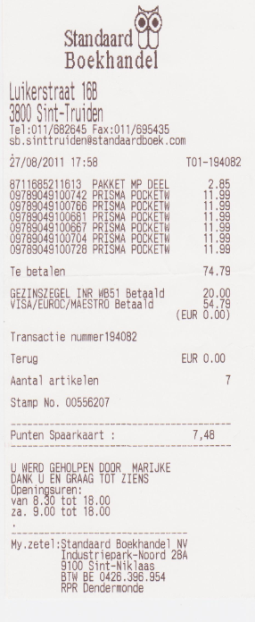

### VERSCHOOR

Het bedrijf Verschoor koopt en verkoopt multimedia-apparatuur. Voor hun administratie wensen ze de uitgaande bestellingen(bij aankoop) en uitgaande facturen(bij verkoop) op te nemen in een databank. Normaliseer daarom de gegevens uit de volgende 2 documenten tot de 3de normaalvorm en integreer de genormaliseerde gegevens tot één geheel.

**Document 1 (factuur)**

**Verschoor Groothandel**

**Muntstraat 15**

**3045 LP Rotterdam** Factuurcode: 030458

Datum: 17 november 2018

Klant: Grootbroek P.

Adres: Afnamestraat 78

Postcode/Woonplaats: 4832 TR Kleinstad

Telefoon: 0175-638564

|  |  |  |  |  |
| --- | --- | --- | --- | --- |
| **Artikelnr** | **Omschrijving** | **Aantal** | **Prijs** | **Bedrag** |
| DVDREC3 | DVDrecorder Arphlips | 2 | 625,00 | 1250,00 |
| KTV06-M | Kleuren TV ANOY | 1 | 1595,00 | 1595,00 |

Subtotaal: 2 845,00

Korting: 200,00

BTWtotaal: 2 645,00

19% BTW: 502,55 TOTAAL: 3 147,55

**Document 2 (Bestelbon)**

**Verschoor Groothandel**

**Muntstraat 15**

**3045 LP Rotterdam**

Inkooporder: 030036

Inkoper: Verbraken

Datum: 03 november 2018

Leverancier: G. Koopje

Adres: Lange Laan 34

Plaats: 6822 GC Arnhem

|  |  |  |  |
| --- | --- | --- | --- |
| **Bestelnr** | **Omschrijving** | **Aantal** | **Prijs** |
| DVDREC3 | DVDrecorder Arphlips | 7 | 367,00 |
| KTV06-M | Kleuren TV ANOY | 12 | 867,00 |

Overeengekomen afleverdatum: 12 november 2018

### Vrachtschepen (scheepvaart zonder kist)

Een scheepvaartbedrijf wil een geautomatiseerd systeem bouwen opdat elke afvaart van containerschepen (=vrachtschepen) kan worden bijgehouden.

De maatschappij heeft meerdere schepen in de vaart.

Elk schip bij de maatschappij heeft een naam en een nummer.

Van een schip weet men wanneer het in de vaart genomen is en wanneer dit schip zal afgeschreven zijn. Wanneer men op bepaalde tijdstippen niet kan beschikken over voldoende schepen wordt beroep gedaan op andere maatschappijen en huurt men schepen in. Van de gehuurde schepen willen we eigenaarsgegevens bijhouden. (eigenaarsnummer, eigenaarsnaam, eigenaarsadres, eigenaarspostcode en eigenaarsgemeente)

Elk schip kan meerdere afvaarten doen.

Bij een afvaart houden we rekening met volgende gegevens:   
Uniek afvaartnummer, afvaartdatum en tijd. aankomstdatum en tijdstip van aankomst, plaats van vertrek en bestemming.

Op een vrachtschip wordt een gedetailleerde vrachtlijst bijgehouden die altijd ter controle kan voorgelegd worden.

Een vrachtschip vervoert de goederen in (meerdere) containers.

Elke container heeft een unieke code en men weet voor welk soort transport de container kan gebruikt worden. (Koeltransport of ander transport).

Een vrachtschip heeft het laadruim ingedeeld in lettervakken die uiteraard worden voorgesteld door een letter. Voorbeeld: A, B, C, enz…

Van elke container weet men op die afvaart in welk lettervak zich deze bevindt. In elke container zit er maar éénzelfde soort artikel geladen.   
Van zulk een artikel hebben we een artikelcode, omschrijving en plaats van oorsprong.

Men weet ook exact het totale gewicht van één container.  
Containers zijn geen eigendom van éénzelfde schip en kunnen voor andere afvaarten op andere schepen worden ingezet.

Voor de inhoud van sommige containers is het belangrijk te vermelden dat ze breekbaar kunnen zijn. Dat geldt echter niet voor elke container.

**Opdracht**

* Normaliseer tot en met de 3NV.
* Stel het ERD op

### Telenet

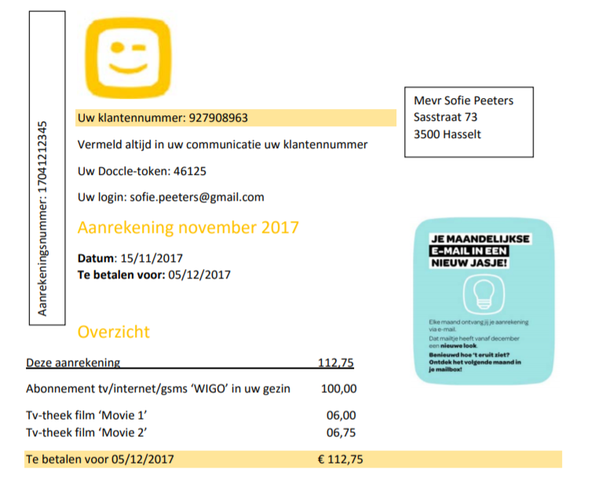

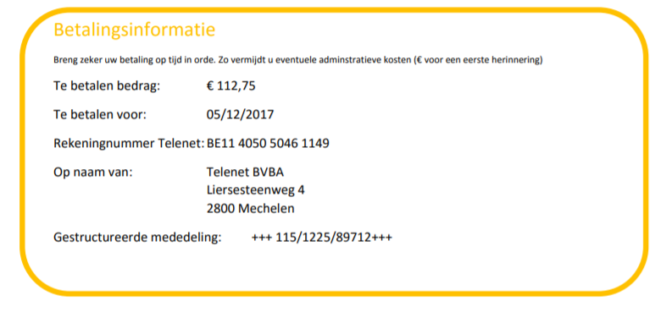



### Vrijwilligersverzekering

Organisaties die werken met vrijwilligers kunnen een beroep doen op de gratis verzekering vrijwilligerswerk. Dit houdt in dat men gratis kan beschikken over 100 verzekerde vrijwilligersdagen per jaar.

Een nieuwe organisatie, die nog nooit gebruik gemaakt heeft van deze verzekering, moet eerst een aanvraag tot erkenning als vrijwilligersorganisatie bij de provincie indienen. In deze aanvraag worden gegevens als het doel van de organisatie, de gegevens van de contactpersoon enz. meegedeeld. Het ingevulde document wordt per e-mail gestuurd naar het loket of de provinciale verantwoordelijke. Deze aanvraag moet ten laatste 10 dagen voor de (eerste) activiteit ingediend worden.

Enkele dagen later krijgt de contactpersoon per mail een erkenningsnummer toegestuurd.

Minstens drie werkdagen voor de aanvang van de eerste activiteit geeft de organisatie het aantal benodigde vrijwilligersdagen rechtstreeks door aan Belfius verzekeringen. Men is niet verplicht de goedgekeurde dagen in één keer op te nemen. Men kan ze spreiden over verschillende activiteiten. Bij de aanvraag heeft men het erkenningsnummer nodig. Men mag nooit meer dagen gebruiken dan toegekend, in dat geval is men niet meer verzekerd.

Als de eerste 100 dagen opgebruikt zijn en de organisatie heeft nood aan extra vrijwilligersdagen, dan kunnen die aangevraagd worden tegen een vergoeding van 28,00 euro per 100 dagen. Men kan enkel kiezen tussen 100 of 200 extra dagen.

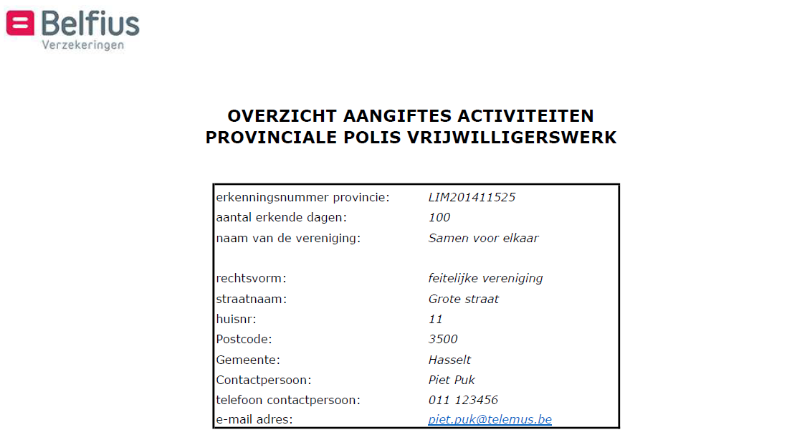

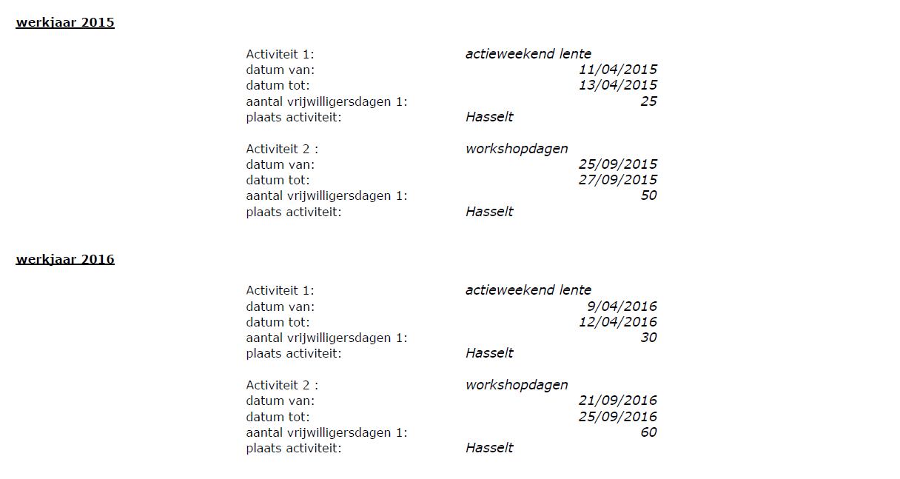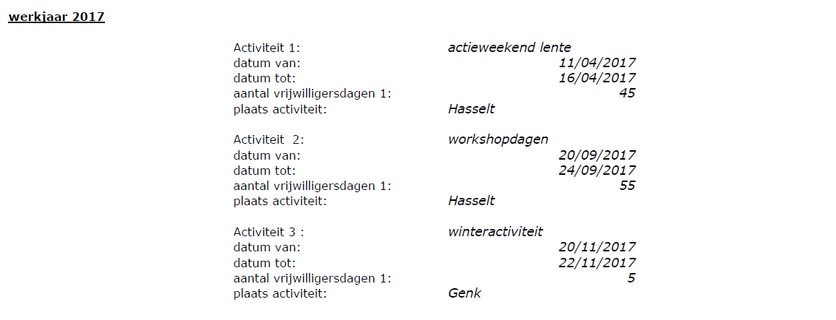

### Waardentransport

Banken worden door de Nationale Bank van België voorzien van cash geld door middel van waardentransporten. Deze waardentransporten worden geregeld door de firma S4B Security.

De transporten hebben plaats op vooraf geplande data, volgens verschillende routes met 1 chauffeur en 2 beveiligingsmedewerkers. Deze transporten moeten uiteraard goed gepland worden.

Uit beveiligingsoverwegingen zijn er meerdere routes naar eenzelfde eindbestemming.

Daarom dient een databank ontwikkeld te worden waarin een planning wordt uitgewerkt voor de verschillende chauffeurs, op verschillende routes met de nodige beveiligingsmedewerkers.

De verschillende routes hebben elk een uniek nr. Een route bevat geen gedetailleerde beschrijving van de rit, maar bevat een aantal plaatsen om langs te rijden (wel in de juiste volgorde!) om uiteindelijk de eindbestemming te bereiken.

De werknemer krijgt in zijn weekplanning (doc2) nooit details over de te rijden ritten, enkel de laatste plaats van de te rijden route. De volledige wegbeschrijving en eindbestemming worden pas meegedeeld vlak voor zijn vertrek in een gedetailleerd transportdocument (doc3).

Veiligheid voor alles: daarom moet elke chauffeur sowieso om de 2 jaar een rijtest afleggen waarin rijvaardigheden, reactiesnelheid en alertheid getest worden.

Normaliseer volgende documenten om tot een databankstructuur te komen.

Het eerste document moet je niet normaliseren, dit is puur informatief.

**Document 1**

**Weekplanning: week2 2018**

|  |  |  |  |  |  |
| --- | --- | --- | --- | --- | --- |
| Datum | Vertrektijd | Werknemer | Functie | Bestemming | Voertuig |
| 8/1/2018 | 8:30 | Benny Claessen | Chauffeur | Lommel | 1-ABX-508 |
| 8/1/2018 | 8:30 | Bart Jacobs | Beveiliging | Lommel | 1-ABX-508 |
| 8/1/2018 | 8:30 | Jos Maes | Beveiliging | Lommel | 1-ABX-508 |
| 8/1/2018 | 8:30 | Kurt Aerts | Chauffeur | Aarschot | 1-PPL-365 |
| 8/1/2018 | 8:30 | Ronny Put | Beveiliging | Aarschot | 1-PPL-365 |
| 8/1/2018 | 8:30 | Peter Vanhorst | Beveiliging | Aarschot | 1-PPL-365 |
| 8/1/2018 | 11:30 | Kurt Aerts | Chauffeur | Gent | 1-PPL-365 |
| 8/1/2018 | 11:30 | Ronny Put | Beveiliging | Gent | 1-PPL-365 |
| 8/1/2018 | 11:30 | Peter Vanhorst | Beveiliging | Gent | 1-PPL-365 |
| … | … |  |  |  |  |
| 9/1/2018 | 8:15 | Kurt Aerts | Chauffeur | Hasselt | 1-EDC-141 |
| 9/1/2018 | 8:15 | Bart Jacobs | Beveiliging | Hasselt | 1-EDC-141 |
| 9/1/2018 | 8:15 | Jef Vanherle | Beveiliging | Hasselt | 1-EDC-141 |
| 9/1/2018 | … |  |  |  |  |

**Document 2**

**Weekplanning Kurt Aerts: week2 2018**

**ID: 245896  
 Chauffeur**

GSM: 0494/238945

Laatste rijtest: 2/12/2017

Volgende rijtest ten laatste op: 2/12/2019

|  |  |  |  |  |
| --- | --- | --- | --- | --- |
| Datum | Vertrektijd | Bestemming | Route | Voertuig |
| 8/1/2018 | 8:30 | Aarschot centrum | 54 | 1-PPL-365 |
| 8/1/2018 | 11:30 | Gent centrum | 16 | 1-PPL-365 |
| 9/1/2018 | 8:15 | Hasselt - Kuringen | 116 | 1-EDC-141 |
| 9/1/2018 | 13:00 | Oostende centrum | 205 | 1-BBX-436 |
| … | … |  |  |  |

**Document 3**

**Transportdocument**

**Datum: 8/1/2018 8:30u**

**Bedrag: 1.042.000 euro**

**Voertuig: 1-PPL-365**

Datum aankoop: 20/12/2016

Laatste onderhoud: 26/11/2017

Alarmnr in geval van problemen: 02/254 877 951

Bestemming: BNP Paribas Fortis

Grote Markt 10

3200 Aarschot

Route: 54 Brussel Naamse poort

Brussel Kroonlaan

E411

R0

E40

Aarschot centrum

Chauffeur: Kurt Aerts

Beveiliging: Ronny Put

Peter Vanhorst